Сюжетно-ролевая игра
«Космический центр управления полётом».
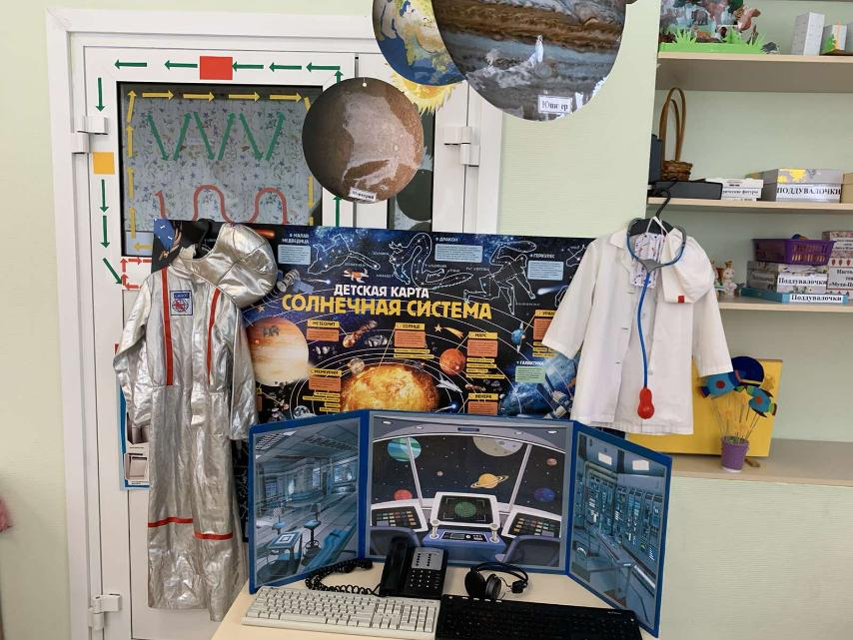

Возраст: старший дошкольный возраст.
Способы использования:
- Сюжетно-ролевая игра «В ракете».
- Самостоятельная игровая деятельность детей по теме «Космос».
- Наглядное пособие (макеты планет) при организации непосредственно образовательной деятельности.
- Оформление музыкального зала к празднику «12 апреля – День космонавтики».

Цель: обобщить и систематизировать знания детей о полёте в космос.
Задачи:
- учить детей брать на себя различные роли (руководитель центра управления полетами, космонавта, диспетчер, врач) в соответствии с сюжетом игры;
- использовать атрибуты (космическая карта, макет ракеты, скафандр) и дополнительные атрибуты: конструкторы, строительный материал;
- побуждать детей более широко и творчески использовать в играх знания о планетах солнечной системы, космических кораблях;
- развивать инициативу, организаторские и творческие способности детей;
- воспитывать доброжелательность, готовность выручить сверстника, формировать умение согласовывать свои действия с действиями партнеров.

Атрибуты:
Ширма «Центр управления полётом», 2 клавиатуры, телефон, наушники, белый халат, шапочка, фонендоскоп, костюм-скафандр, фотоаппарат.

Игровые действия:
Руководитель центра управления полётами: руководит полётом космонавта; даёт задания диспетчеру; отправляет космонавта в медицинский центр; начинает отсчёт ракеты на старте «Пять, четыре, три, два, один! Старт!».
Космонавт: выполняет приказы руководителя центра управления полётами, проходит медицинский осмотр; садится в ракету, летит, рассматривает в иллюминатор планеты, фотографирует их, ведёт наблюдение за планетами в иллюминатор ракеты; выходит из корабля, имитируя невесомость, фотографируют землю; выходит на связь с Землёй в «прямом эфире».
Врач: проводит медицинское обследование космонавта.
Врач проверяет здоров ли космонавт.
- «Здравствуйте. Проходите, откройте рот, дышите глубже, ещё, хорошо. Что вас беспокоит? У вас отличное здоровье, и вы можете смело отправляться в полёт».
Диспетчер: передаёт распоряжения руководителя полётами о прохождении медицинского обследования космонавта, о взлёте, о наблюдении за планетами, их фотографированием, возвращении на Землю; вызывает на связь «Земля! Время вашего полёта подходит к концу! Возвращайтесь на Землю!».

